Практика 11: Модель «интеллектуального кампуса»
Учебный стенд: имитация подсистем кампуса (здания, доступ, транспорт) + движок политик, который по событиям принимает решения (освещение, климат, доступ, уведомления). Всё работает офлайн, без внешних библиотек.

1. Цели
• Понять структуру событийно-управляющей M2M‑платформы на примере кампуса.
• Реализовать сценарии: энергосбережение, комфорт, безопасность, логистика.
• Оценить KPI: задержка реакции, экономия энергии, SLA по доступу/безопасности.

2. Архитектура стенда
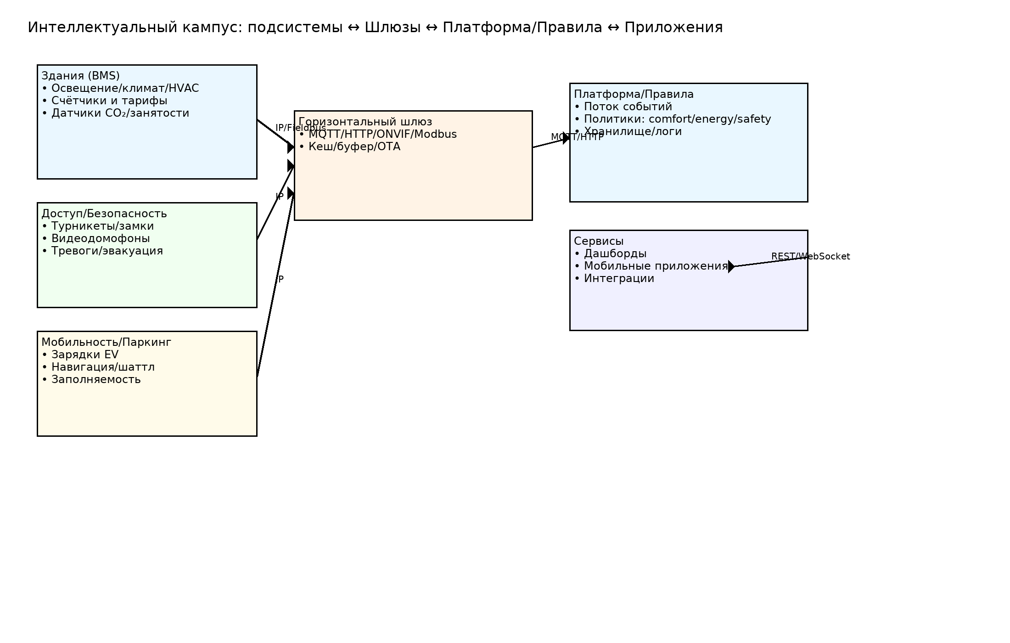
Компоненты: симулятор подсистем (`campus_sim.py`), движок политик (`policy_engine.py`), сценарные политики (`policies.json`), тестовый генератор событий (`test_scenarios.py`). Логи — CSV/JSON.

3. Сценарии (пример)
A) Энергосбережение: если аудитория свободна > 5 мин — гасим свет и поднимаем уставку HVAC на +2°C.
B) Комфорт: если CO₂ > 1000 ppm и аудитория занята — включаем вентиляцию, оповещаем дежурного.
C) Безопасность: если пожарная тревога — выключаем HVAC, открываем турникеты, включаем свет на маршрутах эвакуации.
D) Транспорт: при пике занятости паркинга > 85% — рекомендация «пересадка на шаттл», ограничение зарядок EV до 7 кВт.

4. Порядок выполнения
• Запустите симулятор (`python campus_sim.py`). Он создаёт поток событий и состояние кампуса в `state.json`.
• Запустите движок политик (`python policy_engine.py`). Он читает события от симулятора и применяет `policies.json`.
• Сгенерируйте сценарии из `test_scenarios.py` (motion, fire, peak_tariff).
• Проанализируйте логи `events.csv` и `actions.csv`: рассчитайте KPI и постройте краткий отчёт.

5. Что сдавать
• Архив с кодом/политиками, логи событий/действий, 2–3 скриншота состояния (`state.json`) и краткие выводы (до 1 страницы).

6. KPI
• t_react — медианная задержка от события до действия (мс).
• E_saving — доля времени с отключённым светом/сниженной мощностью HVAC при отсутствии людей.
• SLA_access — время разблокировки турникетов при тревоге (мс).
• False_actions — количество ложных действий (без нарушений условий).

